令和４年陳情第32･35･36･38･39･40･42号
建設委員会資料
令和４年６月２７日
都市環境部都市開発課
関係資料

武蔵小山賑わい軸地区におけるまちづくりの動きについて

武蔵小山賑わい軸地区では、地域において今後のまちづくりについて検討がされてきた。

＜これまでの経緯＞
平成２４年５月 小山三丁目第1地区市街地再開発準備組合設立
平成３０年３月 小山三丁目第二地区市街地再開発準備組合設立
令和 ４年３月 武蔵小山賑わい軸地区地区計画等告示

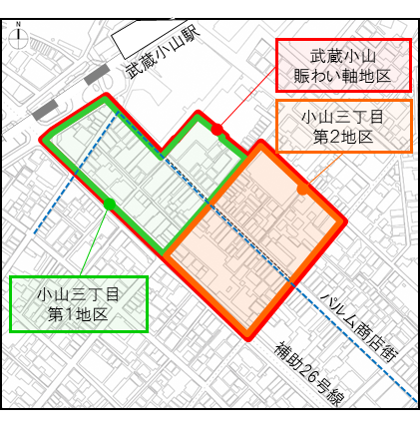

位置図
地図出典：国土地理院ウェブサイト （https://fgd.gsi.go.jp/download/menu.php）
基盤地図情報の一部を加工して使用

